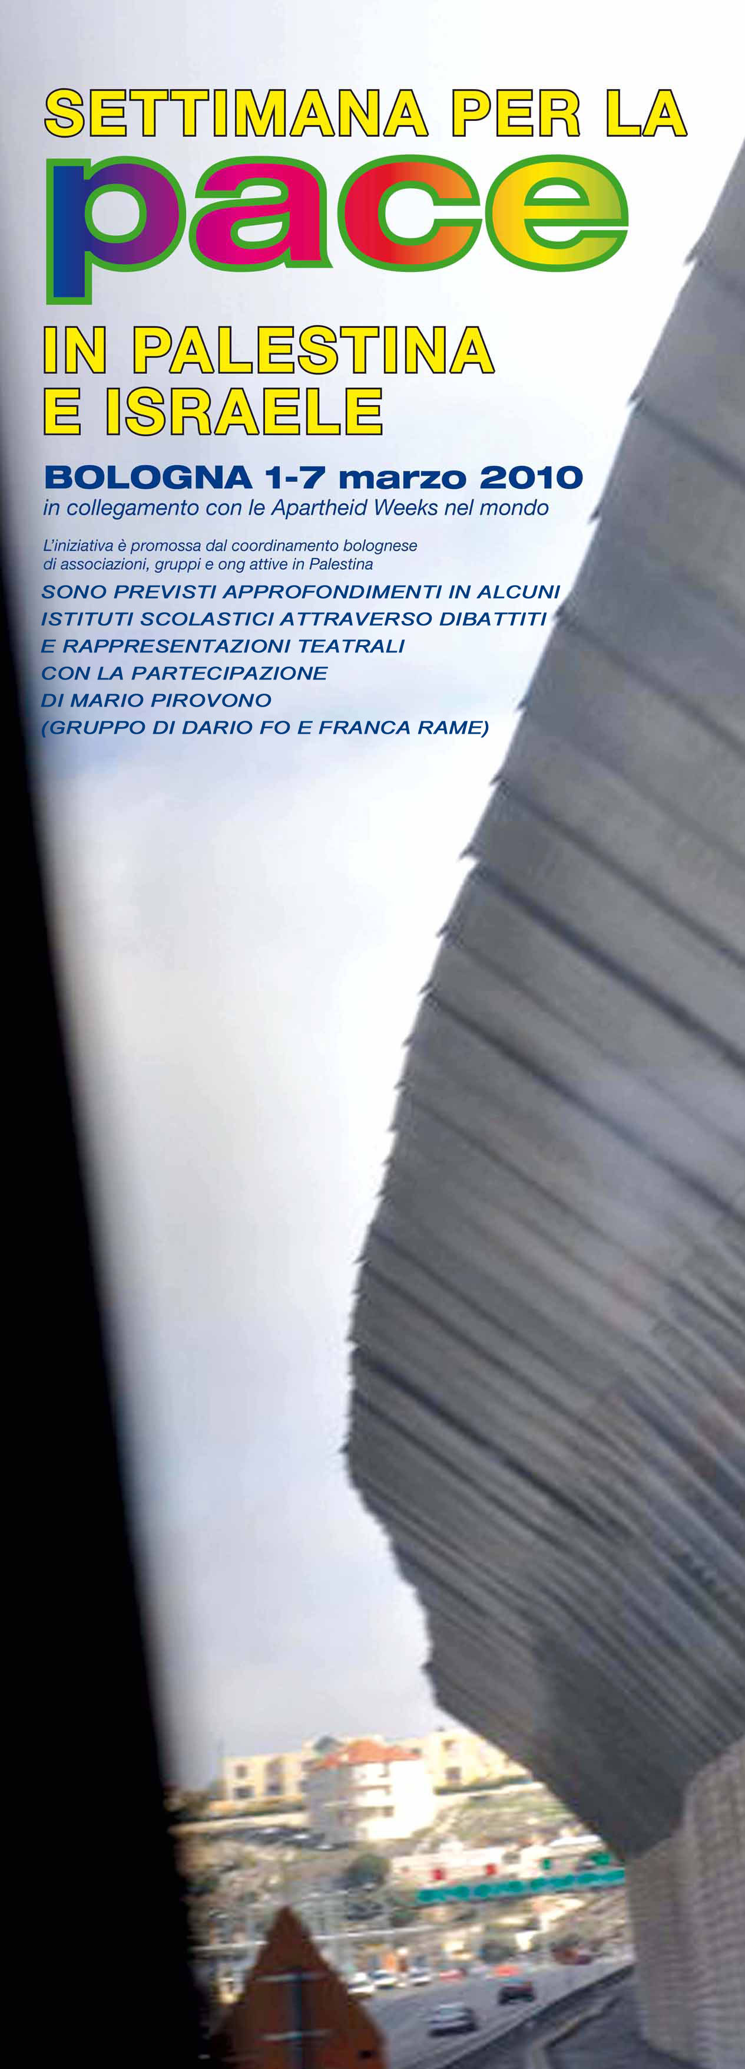 | Lunedì 1 Tavola rotonda Confronto fra esperienze  di dialogo fra israeliani e palestinesi promosse in Italia Promosso da Coordinamento delle Ass.ni per Monte Sole  Ore 16,30 Landis c/o Istituto Parri - via Sant’ Isaia, 18  Vivere oltre il muro: esperienze di resistenza nonviolenta  Intervengono F.Faggioli, operazione colomba di ritorno da At-Twani e Mike Kattan in collegamento audio da Betlemme. Promosso da Un Ponte per Betlemme, Pax Christi, Operazione Colomba  Ore 21,00 Sala Incontro - via S. Felice 103  Martedì 2 Promuoviamo la non violenza: “nuove” forme di impegno e responsabilità per la Palestina  presentazione e visione del film Sotto tregua Gaza di Maria Nadotti; presentazione della campagna BDS e testimonianza della Gaza Freedom March  Promosso da Donne in Nero in collaborazione con Orlando  Ore 21,00 Centro di Documentazione delle Donne  via del Piombo, 5  Mercoledì 3 FATENAH: inspired from a true story  proiezione del cortometraggio di animazione di Ahmad Habash, Gaza 2009, presentazione a cura di C.Bodini.  Seguirà dibattito, a cura del Centro di Salute Internazionale Università di Bologna in collaborazione con Phisicians for Human Rights; interviene la dott.ssa I.Campione.  Promosso da : WHO West Bank and Gaza - Orlando  in collaborazione con Cineteca di Bologna  Ore 16,45 Cinema Lumiere, via Azzo Gardino, 65  Racconti dalla Terrasanta  esperienze recenti di gruppi bolognesi  Ore 21,00 sala Bertocchi parrocchia di S. Antonio di S.  via Massarenti, 59  Giovedì 4 Finestre nel muro: proiezione  del documentario di Anna Selini presentato da Mashi  Le conchiglie di Berlanty  Ore 18.30 Centro di Documentazione delle Donne  via del Piombo, 5  Lavorare con donne in West Bank e nella Striscia di Gaza proiezione di corti delle registe di Shashat  Promosso da Orlando, associazione di donne e Cospe  ore 21 Aula magna di Santa Cristina - Centro di  Documentazione delle Donne - via del Piombo, 5  Venerdì 5 Dentro la Gabbia. Racconti e riflessioni su Gaza. Proiezione del video di AM Selini Guerra all’informazione Promosso da Nexus Emilia Romagna, Camera del Lavoro CGIL Bologna, Associazione Gruppo Yoda  Ore 15,00 Aula A della facoltà di Scienze Politiche  Strada Maggiore, 45  Music in Beit Jibrin: esperienza in un campo profughi palestinese con la partecipazione di Merna Azzah ricercatrice ed attivista per i diritti umani  in collaborazione con: Ass. Oltre e Teatro dell’Argine  dalle 19.30 alle 24,00 B.U.C.O - via Zago, 11  Sabato 6 Tavola rotonda Israele: fondamenta e strategie di un progetto. Passato, presente e futuro  Introduce e modera il Prof. S.Mezzadra Università di Bologna. Intervengono: D.Carminati, Università di Torino; A. Tradardi, Responsabile ISM Italia; G. S. Frankel, giornalista  Ore 15,00 Centro di documentazione Amilcare Cabral  via San Mamolo, 24  Domenica 7 Reti internazionali ed azioni a sostegno della Palestina  Il tribunale Russel e la lotta nonviolenta delle popolazioni dei villaggi Palestinesi. Intervengono L.Morgantini e A.Gandolfi . Promuovono l’incontro Interventi Civili di Pace e Ipri-Rete CCP, Piattaforma MO delle ong italiane  Ore 18,00 Centro di Documentazione delle Donne  via del Piombo, 7
